福建省中通通信物流有限公司供应商操作手册

一、供应商注册操作
1、进入中国通信服务供应链电子招投标平台（https://zb.chinaccsscm.cn/）点击供应商注册入口，如下图所示：
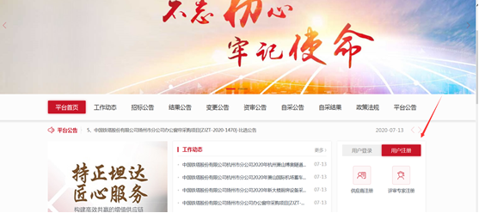
2、点击供应商注册进入注册授权页面，如下图所示：
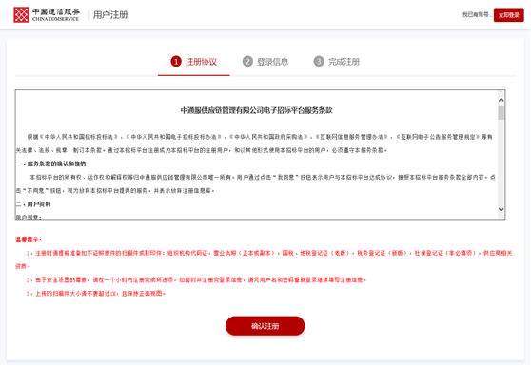
3、用户阅读之后，点击“确认注册”，下一步进入供应商注册页面，机构类型分为三种：法人，自然人和其他组织，供应商可根据自身实际情况选择，填写真实注册信息。如下图所示：
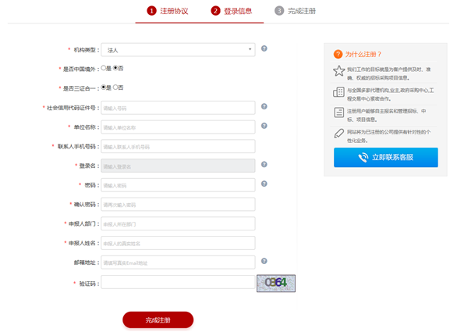
4、注册信息填写完成点击提交完成注册，供应商通过登录号和密码登录采购系统完善供应商信息，意向机构选择福建省中通通信物流有限公司，如下图所示：
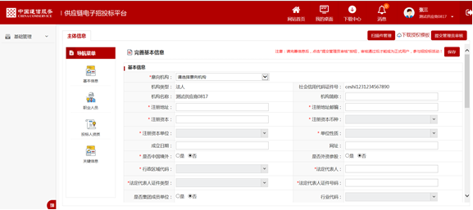
5、供应商基本信息填写完整后，请点击保存，而后点击扫描件管理上传相关扫描件，如下图：
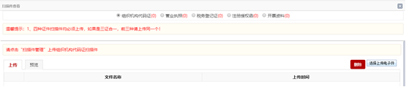
6、供应商扫描件上传相关证件扫描件后，点击“提交管理人员审核”，提交管理员审核。（注册授权函需【下载授权模板】，按模板内容填写）到此，供应商完成注册操作，待管理人审核通过后才能成为系统正式供应商，方可参与购标。

二、供应商找回密码
1、在使用过程中，用户如果忘记密码，可在用户登陆页面，点击忘记密码，如下图：
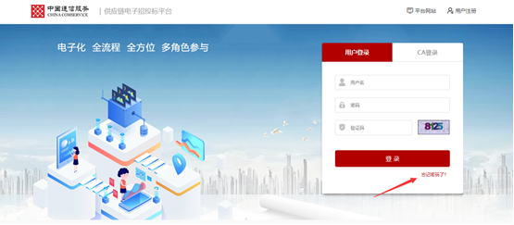
2、点击“忘记密码”后，跳转到忘记密码填写信息页面，如下图：
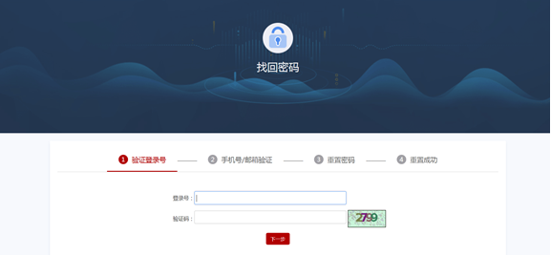
3、输入登录号（登录号为统一社会信用代码）、验证码，点击下一步，如下图：
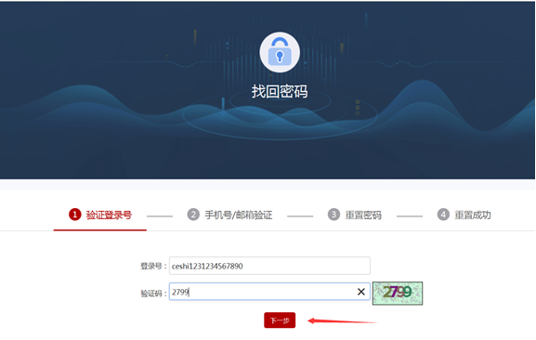
4、在验证页面，可选择找回验证方式，选择后，点击获取验证码，该邮箱或手机号会收取系统发送的验证码，把获取到的验证码输入后，点击下一步，如下图：（如无法通过验证请凭加盖公章的营业执照扫描件联系审核人员进行密码重置）
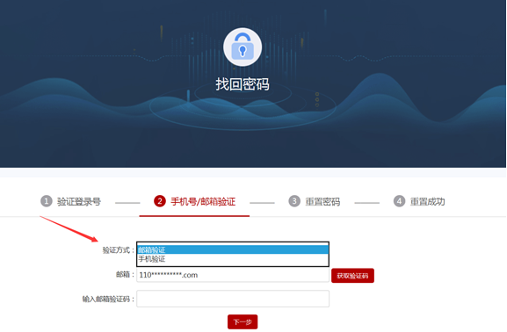
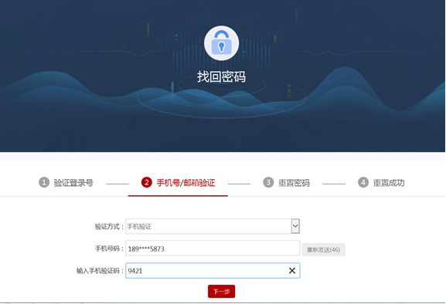
5、重置密码页面，供应商需要输入新密码，下一步即可，如下图：
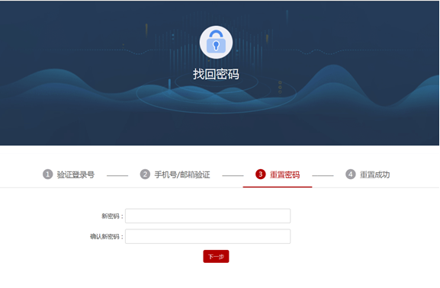
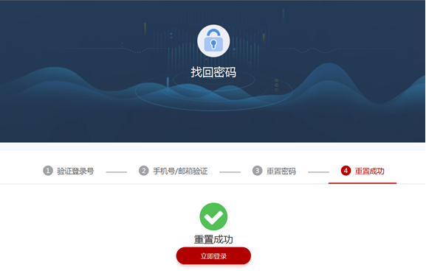

三、供应商购标操作
1、供应商登陆系统后，主页面如下图：
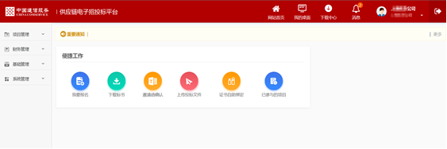
2、点击“我要报名”，进入购买/下载标书项目列表页面，如下图：
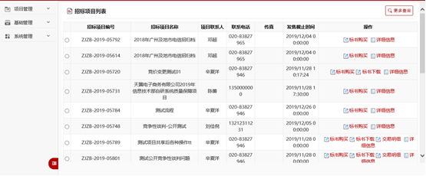
3、供应商点击购买/下载标书进入报名支付页面，请自主选择并填写中标服务服务费发票领取方式。目前发票领取方式分为三种：自取，邮寄（邮寄费用到付）和电子发票，自取请于90天内领取，过期将不予保存，邮寄请填写详细的发票邮寄地址，如下图所示：
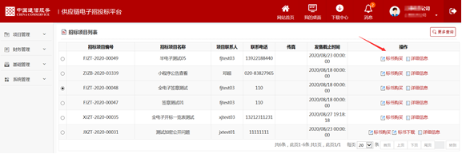
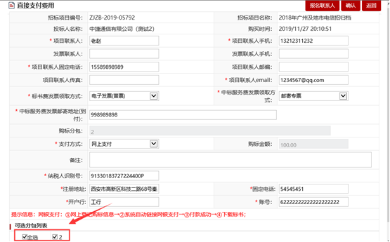
4、填写完信息后，请联系：13805005551进行审核，审核后选择网上支付，支付页面如下图：
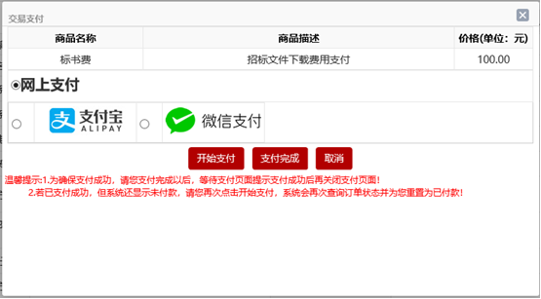
5、网上支付完成后，供应商即可下载标书，
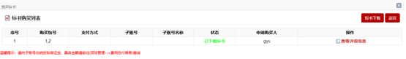
6、供应商下载完标书后，可以在我参与的项目中查看参与项目的相关信息。

四、上传递交报名、报价文件及竞价报价操作

1、供应商登陆系统后，主页面如下图：
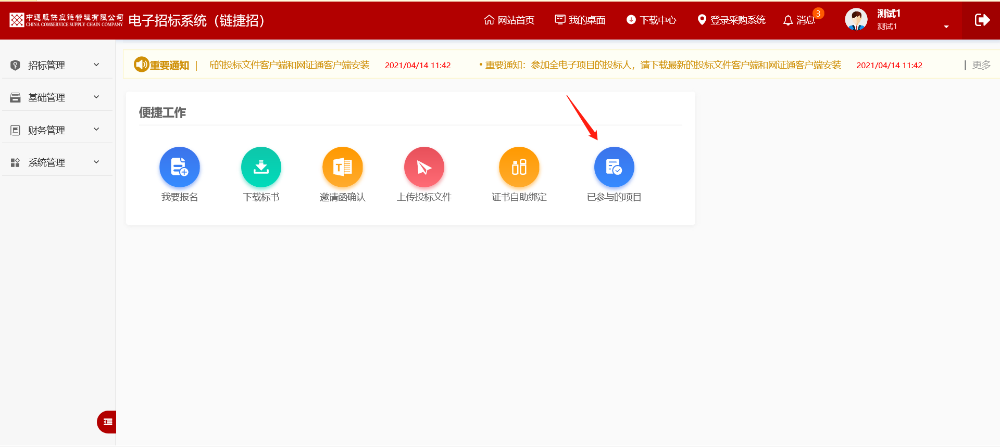

2、点击“已参与的项目”，进入项目列表页面，如下图：
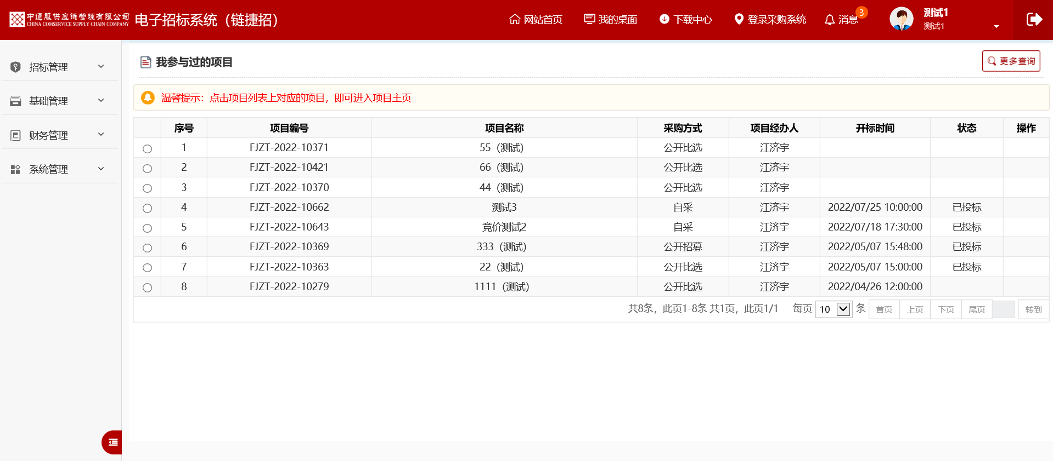

3、供应商点击对应报名项目的名称，选择“6 自采报价”点击报价。
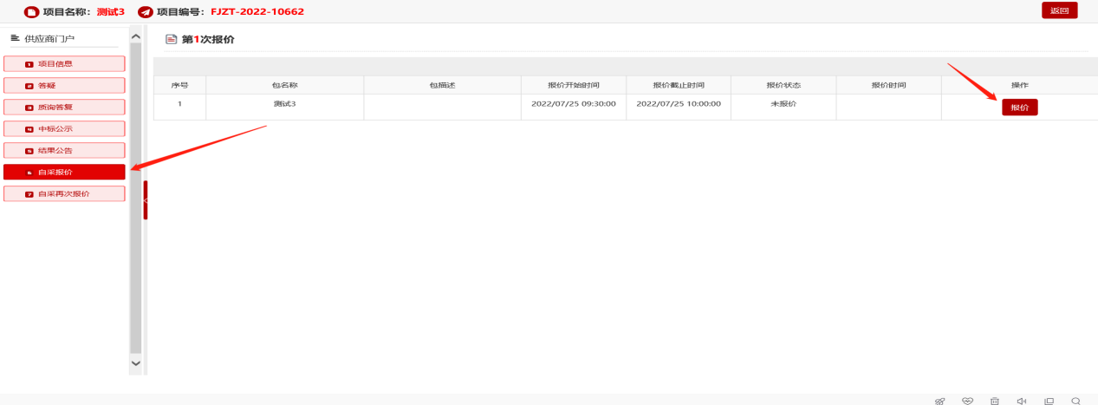
4、供应商需在“报价”处填写本项目此轮报价，报价保存提交后不得修改；在“报价文件”处上传PDF盖章版报价文件，上传成功后保存提交。电子系统上传的文件均需与所提交的纸质文件一致，否则报价无效。
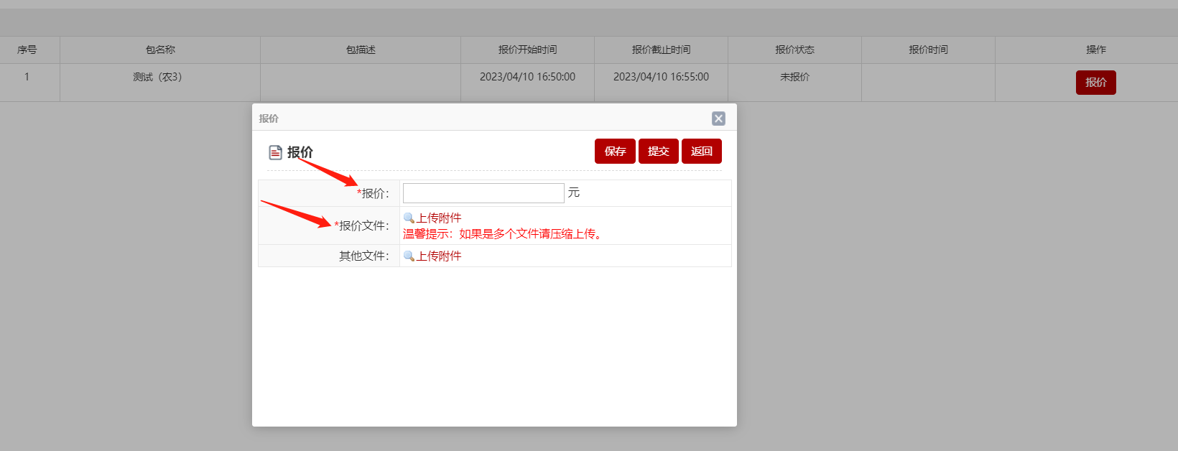
5、供应商在提交后设置加密密码。
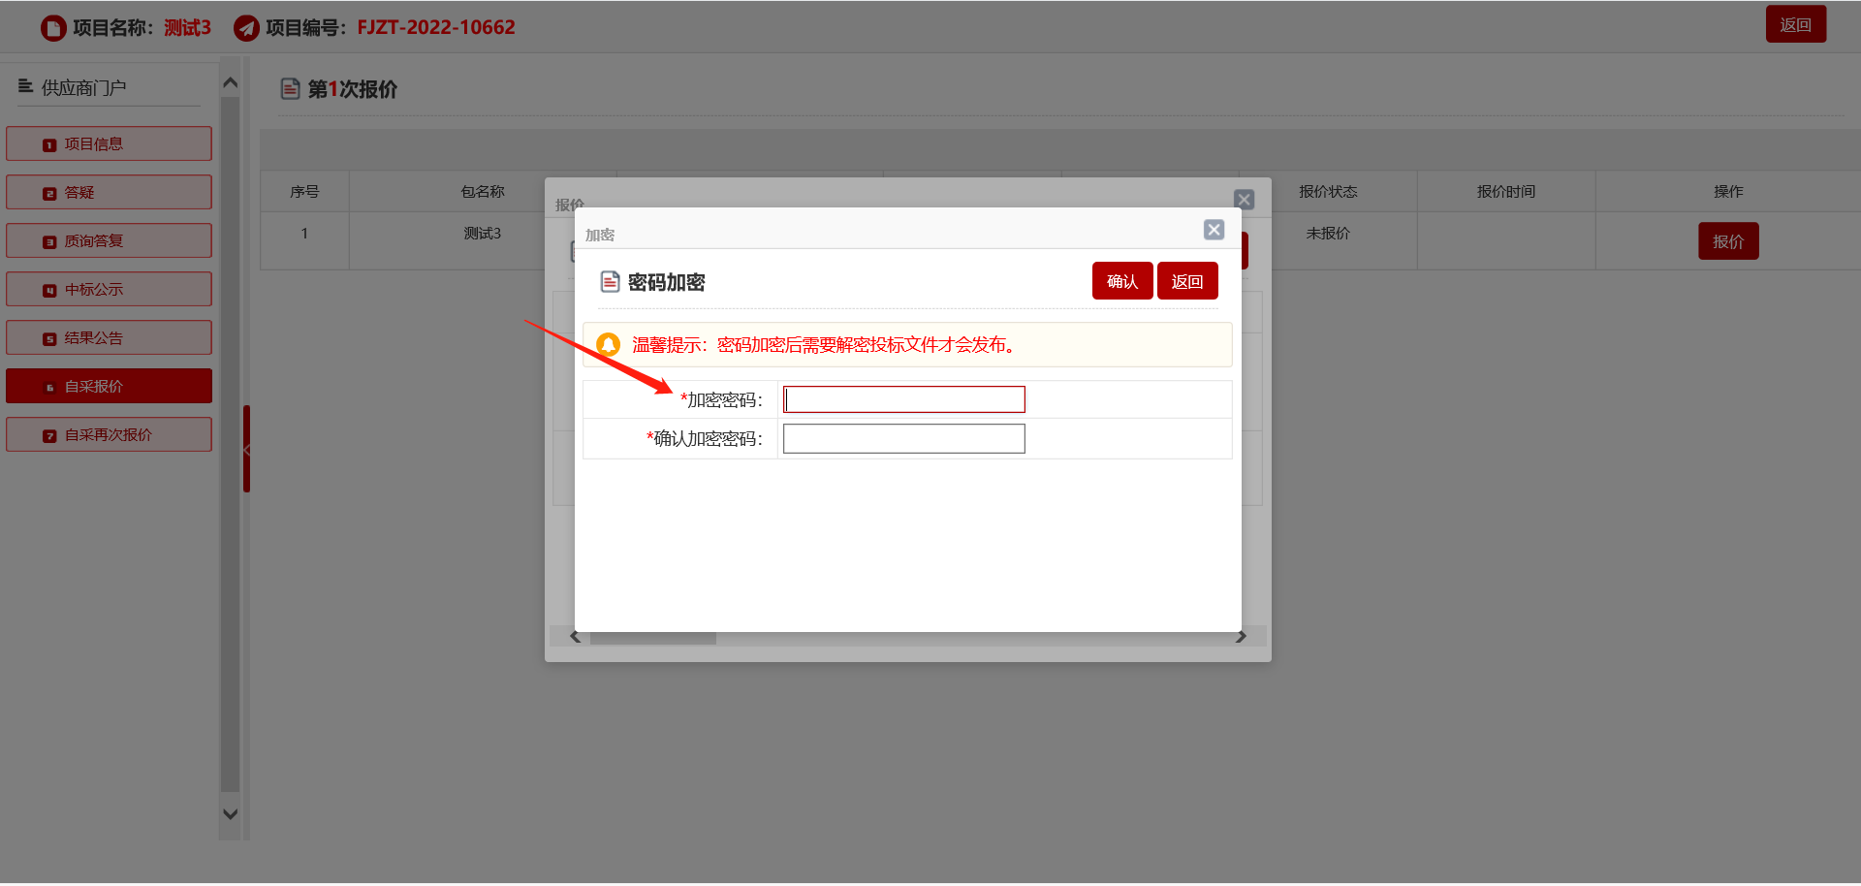
6、供应商需在网上竞价第一轮结束后进行文件解密。若供应商没有进行解密，将导致系统无法显示供应商报价及其所上传的文件。
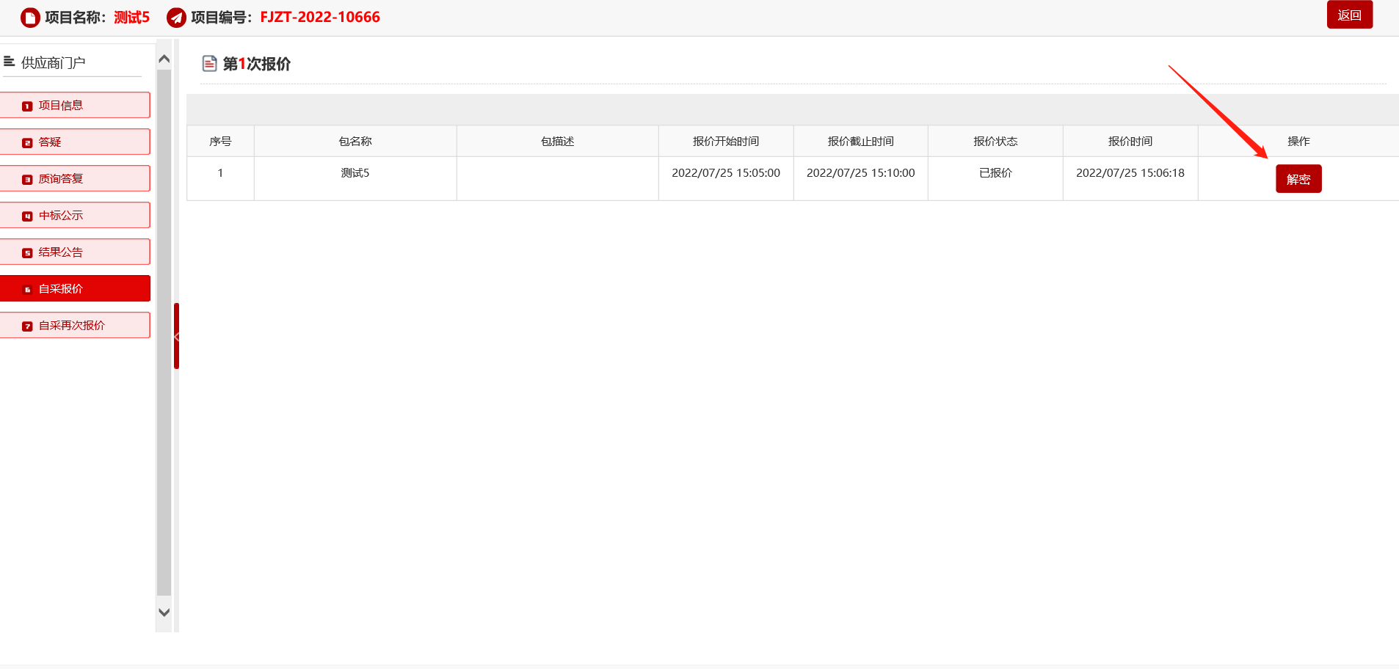
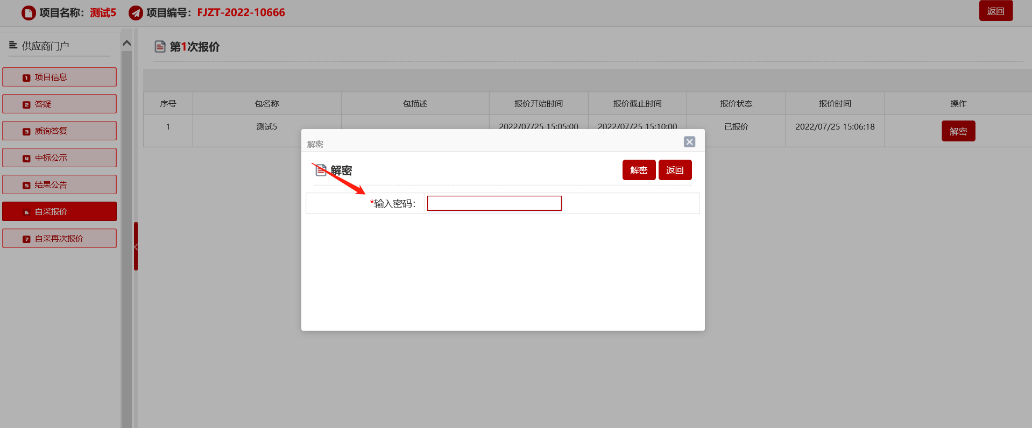

7、第二轮竞价：供应商点击自采再次报价，并重复第一轮流程即可。
